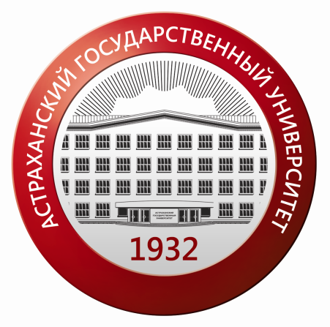
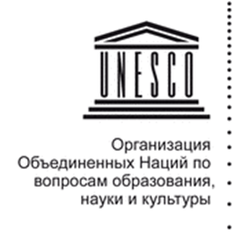

МИНОБРНАУКИ РОССИИ
Астраханский государственный университет
Кафедра ЮНЕСКО
Администрация Астраханской области
Астраханская торгово-промышленная палата

Уважаемые коллеги,
Астраханский государственный университет приглашает Вас принять участие в работе МЕЖДУНАРОДНОГО КОНГРЕССА
«ЭЛИТЫ И ЛИДЕРЫ: СТРАТЕГИИ ФОРМИРОВАНИЯ В СОВРЕМЕННОМ УНИВЕРСИТЕТЕ», который состоится 19-22 апреля 2017 года

Целю конгресса является обсуждение актуальных вопросов, связанных с понятиями элит и лидерства, их роли в обществе знания, требованиям, предъявляемым к ним в современном мире, а также проблемам, связанным с элитным образованием в информационном обществе.
Предлагаемые для обсуждения проблемы:
- Современное элитное и массовое образование: pro et contra
- Элита, лидеры и командная работа в современных компаниях.
- Культура элит и лидерства.
- Философия элитности и лидерства в информационном обществе.
- Социологический портрет современной элиты и современного лидера.
- Профессиональные элиты и политические проблемы
- Селекция элит и миссия Университета.
- Открытое образование: лидерство и инновации
- Культурная элита России: история и современность.
- Проектное обучение: лучшие проекты и международный опыт (инициатива CDIO) развития студентов и персонала
Сессии:
- Социокультурные аспекты феномена элиты и лидерства.
- Элитология образования: теории и университетские практики.
- Когнитивные науки и элитное образование.
- Технологии формирования элитного сознания: современное образование в контексте бережливого производства и шести сигм.
- Информационные технологии в формировании элит и лидеров.
- «Критическое мышление и письмо» как инструмент формирования элитного сознания.
- Современные коммуникационные стратегии и лидерство.
Презентация энциклопедического словаря: «Культурная элита России ХХ века»
В рамках работы конгресса 21-22 апреля 2017 г. будет проведены мастер-классы с выдачей сертификатов:
1.«Письмо и мышление»: опыт Бард-колледжа (США), СПбГУ, АГУ.
2.«Лидерство, Soft -skills, работа в командах – в учебном процессе»,
3.«Организационное обучение как инструмент формирования элит и лидеров».

Организационный комитет конгресса
Председатель Оргкомитета:
д. экон. н., проф., и. о. ректора Лунев А.П. (г.Астрахань)
Сопредседатели Оргкомитета Международного конгресса:
д. пед. н., проф. Трещёв А.М. (г.Астрахань); д. филос. н., проф. Карабущенко П.Л.(г.Астрахань)
Члены Оргкомитета:
д.полит.н., проф. А.А. Вартумян (г.Пятигорск); д. филос. н., проф. Баева Л.В. (г. Астрахань); д.полит., н., проф. А.В. Понеделков (г.Ростов-на-Дону); д. филос. н., проф. Романова А.П. (г.Астрахань ); д. филос. н., проф. Г.В. Сорина (г. Москва); д. полит. н. М.М. Федорова (Москва); д.филос.н., Б.А. Бичеев (г.Элиста) , д.филос.н. проф. С.Б.Токарева (г.Волгоград), проф. Дж. Ван ден Берг (ЮАР), полномочный посол Анисей Габриэль Качофа (Бенин)
Рабочие языки конгресса – русский и английский.
Заявки и материалы для участия в конгрессе следует выслать до 15 марта 2017 г. по указанной ниже форме на электронный адрес Оргкомитета: elit.kong2017@gmail.com
За дополнительной информацией обращаться по телефонам: (8512)610816, 494148,610815.
Форма заявки
ФИО полностью
Учёная степень, звание, должность
Полное наименование места работы
Тема доклада
Домашний адрес (c указанием индекса)
Контактный телефон (c кодом страны, города обязательно моб. и кварт.)
E-mail
Форма участия (очная / заочная)
Бронирование места в гостинице | - Да. С _____ по ______ 2017г.  - Нет.
Возможно заочное участие. Оргкомитет оставляет за собой право отбора участников конгресса на основе поступивших заявок.
Информация о материалах, опубликованных в рамках конгресса, будет передана в систему РИНЦ.

Требования к оформлению материалов
1. Для набора текста, формул и таблиц следует использовать редактор Microsoft Word для Windows. Параметры текстового редактора: все поля по 2 см; шрифт Times New Roman, размер – 12; межстрочный интервал – 1,0; выравнивание по ширине; абзацный отступ 0,5см; ориентация листа – книжная. Объем – 3-5 страниц. Все рисунки и таблицы, должны быть пронумерованы и снабжены названиями или подрисуночными подписями.
2. Оформление заголовка: (прописными, жирными буквами, выравнивание по центру строки) НАЗВАНИЕ; на следующей строке (шрифт жирный курсив, выравнивание по правому краю) – Ф.И.О. автора полностью; на следующей строке (шрифт курсив, выравнивание по правому краю) – ученое звание, ученая степень, название вуза, город или должность, место работы, город (сокращения не допускаются);
3. Через 1 строку – текст. 4. Через 1 строку - надпись «Список литературы». После нее приводится список литературы в алфавитном порядке, оформленный в соответствии с ГОСТ Р 7.0.5 – 2008. Ссылки в тексте на соответствующий источник из списка литературы оформляются в квадратных скобках, например: [1, с. 277]. Использование автоматических постраничных ссылок не допускается.
Организационный взнос за участие в работе Международного конгресса – 1000 руб. Для студентов и аспирантов, желающих принять участие в работе студенческой секции – 250 руб.
Обучение в рамках мастер-класса (по выбору) с выдачей сертификата – 5000 руб.
Банковские реквизиты:
ФГБОУ «Астраханский государственный университет»
Получатель: ИНН 3016009269 КПП 301601001
УФК по Астраханской области (Астраханский государственный университет л/сч 20256Ц14780)
Р/сч 40501810400002000002
Банк: ГРКЦ ГУ Банка России по Астраханской области г. Астрахань
БИК 041203001
КБК 00000000000000000130
Назначение платежа: оплата публикации материалов конгресса «ЭЛИТЫ И ЛИДЕРЫ: СТРАТЕГИИ ФОРМИРОВАНИЯ В СОВРЕМЕННОМ УНИВЕРСИТЕТЕ»
Назначение платежа:
оплата мастер-класса 1. «Письмо и мышление»
оплата мастер-класса 2. «Лидерство»
оплата мастер-класса 3. «Организационное обучение»

Почтовый адрес: 414056 г. Астрахань, ул. Татищева, 20а, Астраханский государственный университет. Оргкомитет: elit.kong2017@gmail.com
Возможна электронная регистрация на сайте http:// congress2017.asu.edu.ru

